|  |  |
| --- | --- |
|  | МИНИСТЕРСТВО ОБРАЗОВАНИЯ И НАУКИ РЕСПУБЛИКИ ТАТАРСТАН **Государственное автономное профессиональное образовательное учреждение** «ЗЕЛЕНОДОЛЬСКИЙ МЕХАНИЧЕСКИЙ КОЛЛЕДЖ»  (ГАПОУ «ЗМК») |

**09.02.07 «Информационные системы и программирование»**

# МДК 07.01. УПРАВЛЕНИЕ И АВТОМАТИЗАЦИЯ БАЗ ДАННЫХ

**Отчет о практических работах**

**Исполнитель**: Иванов Иван Иванович

**Группа**: 227

**Преподаватель:** Алемасов Евгений Павлович

**Дата сдачи** 03.10.2024 **Оценка** ____________

**Подпись преподавателя**  _______________________

**ЗЕЛЕНОДОЛЬСК – 2023**

**Работа №2. Парсинг по API**

**Задание 1:**

Повторил пример

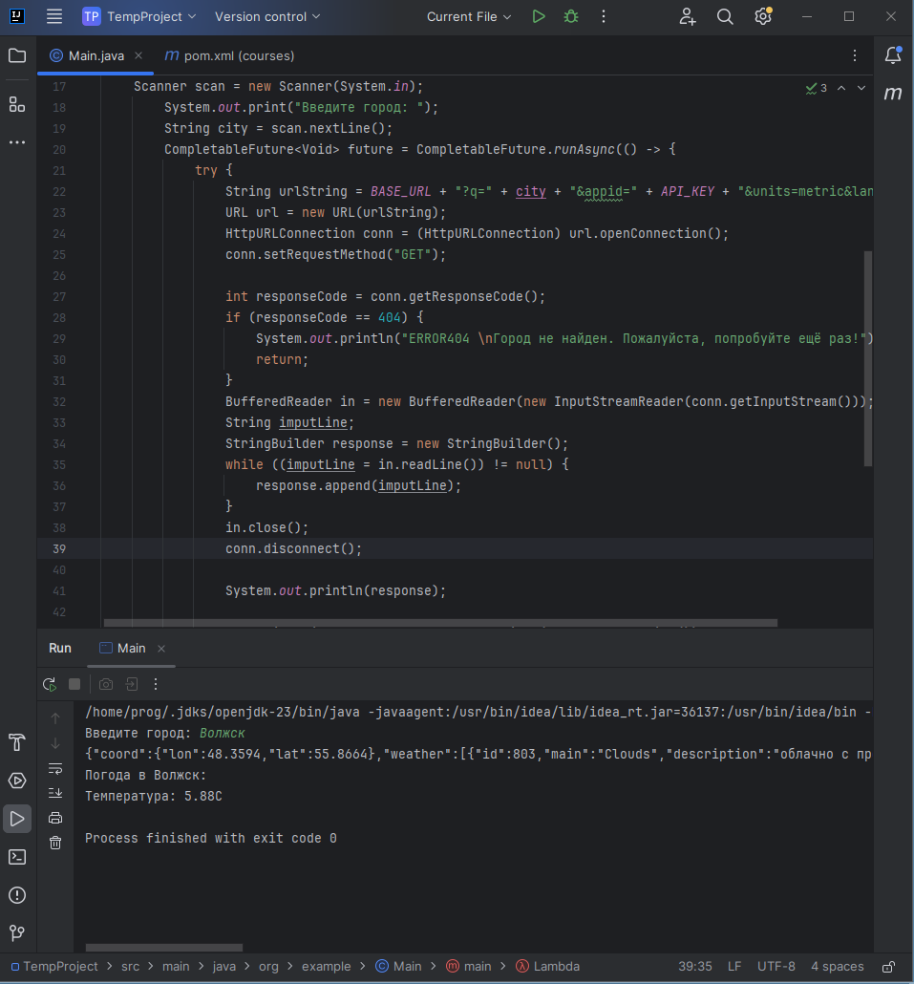

**Задание 2:** Доработайте приложение, чтобы оно также получало и отображало другие параметры погоды, такие как влажность, скорость ветра и описание погоды.

Для этого необходимо изучить ответ от сервера в формате JSON, и собрать информацию с нужных нам полей в отдельные переменные. После их вывести.

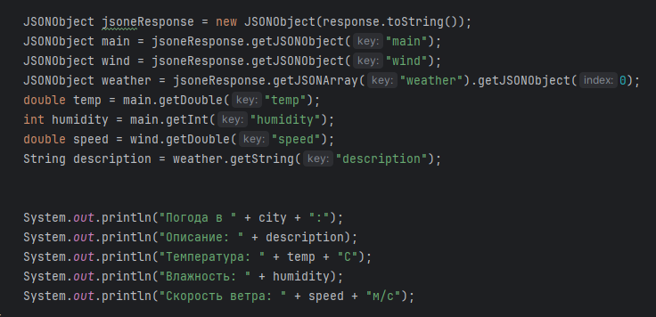

Результат работы

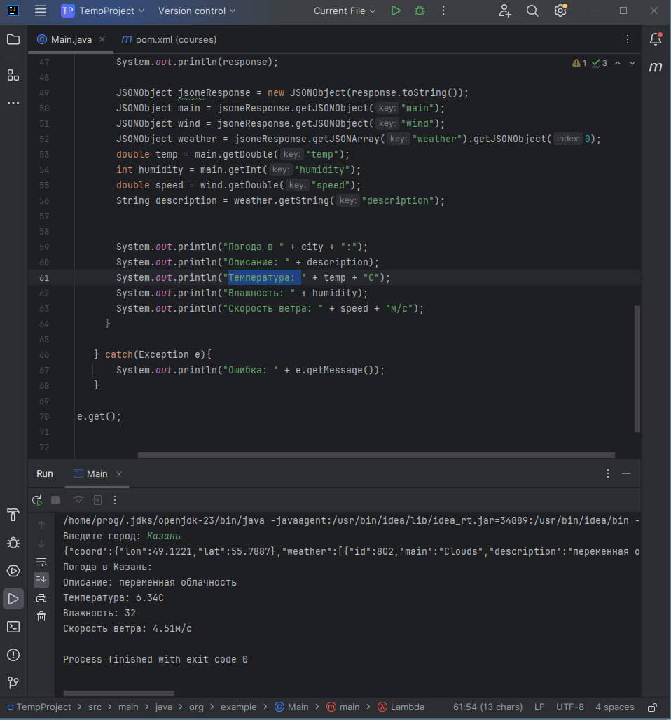

**Задание 3-4:** Добавьте дополнительные сообщения для пользователей, например, запрашивайте повторный ввод, если введенный город не найден. Реализуйте возможность повторного запроса погоды для другого города без перезапуска программы (выход из программы –пользователь пишет слово «Выход»).

Для этого достаточно добавить цикл while(true) в асинхронную задачу, ввод переместить в него, а после проверять не ввёл ли пользователь ключевое слово «Выход».

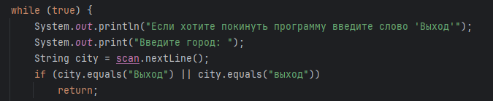

Результат работы

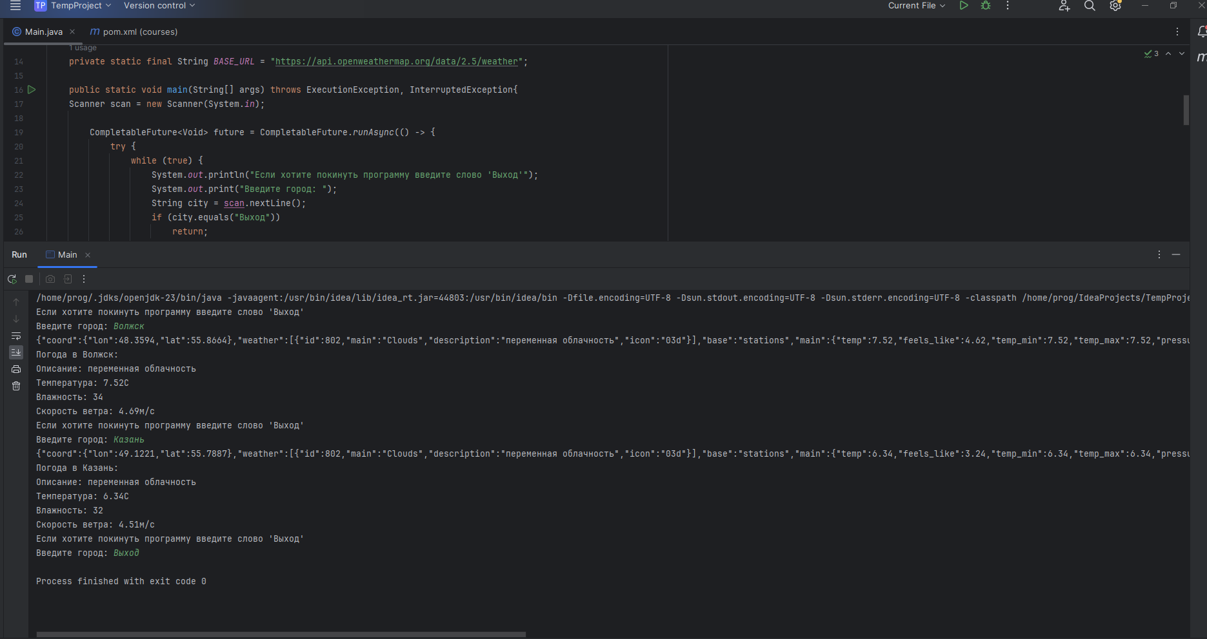

**Задание 5:** Добавьте более подробную обработку исключений, чтобы учитывать

различные типы ошибок.

Для этого достаточно проверять полученный код ошибки на нужный нам и выполнять необходимые действия по их обработке.

